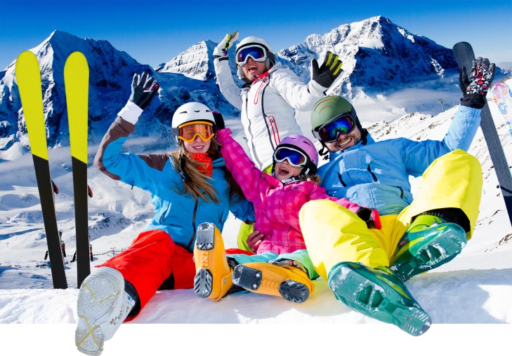***OFERTA FERIE indywidualna***

***Zaplanuj ferie w Ustroniu w DW Nauczyciel,***

***to idealne miejsce na relaks z mnóstwem atrakcji.***

***W pakiecie:***

* ***Noclegi w komfortowych pokojach 1, 2 i 3 osobowych***
* ***Śniadania w formie bufetu.***
* ***Obiadokolacja (późny obiad) serwowana***
* ***Internet bezprzewodowy***
* ***Bezpłatny parking monitorowany całodobowo***
* ***Spacer po urokliwej dolinie Jaszowca***
* ***Bliskość stoków narciarskich Palenicy i Czantorii***
* ***Strefa sportu i rekreacja w bezpośrednim sąsiedztwie ośrodka zapewni możliwość korzystania z ruchu na świeżym powietrzu.***
* ***Duży nowoczesny plac zabaw zapewni wspaniałą zabawę najmłodszym wczasowiczom.***
* ***W obiekcie działają gabinety relaksacyjno-rehabilitacyjne Mountain Med, które umilą pobyt każdemu***

|  |  |  |
| --- | --- | --- |
| OFERTA FERIE  - pokoje 2 i 3 osobowe | | |
| **Ilość dni - turnus** | **Koszt turnusu dla członka ZNP z ważną legitymacją ZNP i OPZZ** | **Koszt turnusu dla osoby niezrzeszonej** |
| **7 – dniowy**  6 noclegów, śniadań, 6 obiadokolacji | **980 zł** +  **opłata uzdrowiskowa 6zł /dzień/os** | **1150 zł** +  **opłata uzdrowiskowa 6 zł /dzień/os** |

***Informacje dodatkowe:***

* ***Pokój 1 osobowy i comfort– dopłata 15,00 zł./noc/osoba***
* ***Istnieje możliwość dokupienia kolacji - koszt wg cennika***
* ***Istnieje możliwość organizacji kolacji uroczystej cena wg. zamówionego jadłospisu lub grilla, koszt osoby od 30,00 zł (kiełbasa, dodatki i herbata), grzaniec 18,00 zł, oscypek z żurawiną 7 zł, pajda ze smalcem i ogórkiem (chleb wiejski) 11,00 zł. i inne wg cennika.***
* ***Kulig na wozach w Wiśle Czarnym – dojazd własnym autokarem (1h przejażdżka wozami doliną potem zabawa w góralskiej karczmie z degustacją wina, pieczonej kiełbaski i herbaty koszt od 85,00 zł/osoba)***
* ***Koszt przewodnika do 4 h -350,00 zł., do 8 h – 450,00 zł.***
* ***Dodatkowo pobierana jest oplata uzdrowiskowa na rzecz UM w Ustroniu zgodnie uchwała RM w wysokości 6 zł za każdą rozpoczętą dobę pobytu (cena wg cennika na 2025 rok .***
* ***Na terenie ośrodka jest możliwość kupienia kawy, herbaty, napoi, piwa, ciasta…***
* ***Ośrodek zastrzega sobie prawo do zmian w zakresie realizacji atrakcji.***

***Informacje dodatkowe i regulamin obiektu na stronie***

[***www.ustron-nauczyciel.pl***](http://www.ustron-nauczyciel.pl) ***, tel. 33 854 22 27, 695670288***

***Serdecznie zapraszamy***